1. Junginys 22, kurio formulė

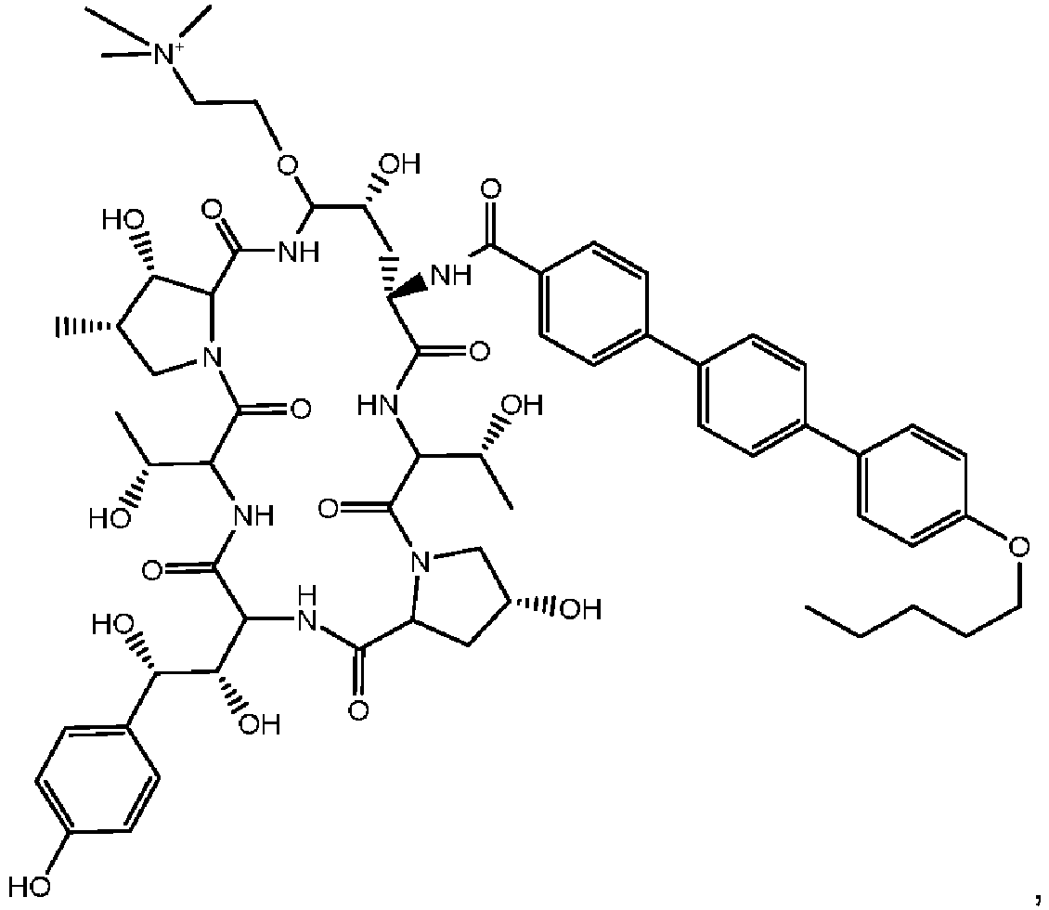

arba farmaciniu požiūriu priimtina jo druska, skirti panaudoti taikant subjekto grybelinės infekcijos gydymo būdą, kur minėtas būdas apima (i) junginio 22 arba farmaciniu požiūriu priimtinos jo druskos įsotinamosios dozės įvedimą minėtam subjektui; ir (ii) vienos arba daugiau palaikomųjų dozių junginio 22 arba farmaciniu požiūriu priimtinos jo druskos įvedimą minėtam subjektui, kur kiekviena iš minėtų įsotinamųjų dozių ir minėtų palaikomųjų dozių yra įvedama tokiu kiekiu, kuris kartu yra pakankamas minėtai grybelinei infekcijai išgydyti.

2. Junginys arba farmaciniu požiūriu priimtina jo druska, skirti panaudoti pagal 1 punktą, kur minėta įsotinamoji dozė yra įvedama intraveniniu būdu.

3. Junginys arba farmaciniu požiūriu priimtina jo druska, skirti panaudoti pagal 1 arba 2 punktą, kur minėta įsotinamoji dozė yra įvedama intraveniniu būdu, ir minėta palaikomoji dozė yra įvedama injekcijos būdu.

4. Junginys arba farmaciniu požiūriu priimtina jo druska, skirti panaudoti pagal 2 punktą, kur minėta įsotinamoji dozė yra įvedama tokiu kiekiu, kuris yra pakankamas tam, kad susidarytų vidutinė pastovi junginio 22 koncentracija plazmoje nuo 100 ng/ml iki 20 000 ng/ml.

5. Junginys arba farmaciniu požiūriu priimtina jo druska, skirti panaudoti pagal 2 punktą, kur junginio 22 kiekis, įvedamas intraveniniu būdu minėtam subjektui, yra nuo 0,5 mg/kg iki 20 mg/kg.

6. Junginys arba farmaciniu požiūriu priimtina jo druska, skirti panaudoti pagal 2 punktą, kur junginio 22 kiekis, įvedamas intraveniniu būdu minėtam subjektui, yra nuo 25 mg iki 1400 mg per 24 valandų laikotarpį.

7. Junginys arba farmaciniu požiūriu priimtina jo druska, skirti panaudoti pagal bet kurį ankstesnį punktą, kur:

(i) minėta įsotinamoji dozė yra įvedama į veną intraveninio boliuso arba infuzijos būdu, ir

(ii) palaikomoji dozė yra įvedama kaip injekcija intraveninio boliuso arba infuzijos, arba poodinės injekcijos būdu.

8. Junginys arba farmaciniu požiūriu priimtina jo druska, skirti panaudoti pagal bet kurį ankstesnį punktą, kur minėta įsotinamoji dozė yra įvedama į veną intraveninės infuzijos būdu, ir palaikomoji dozė yra įvedama kaip injekcija intraveninės infuzijos būdu.

9. Junginys arba farmaciniu požiūriu priimtina jo druska, skirti panaudoti pagal bet kurį ankstesnį punktą, kur minėtos palaikomosios dozės yra įvedamos kartą per savaitę dažniu.

10. Vaisto forma, skirta injekcijai, laikoma vienetinės dozės arba daugelio dozių talpyklose kaip vandeninis tirpalas arba kaip liofilizuota vaisto forma, skirta pakartotinai atskiesti, kur minėta kompozicija apima junginį 22, ir kur minėta vaisto forma yra sukomponuota injekcijai steriliame vandenyje arba vandeniniame buferyje.

11. Vaisto forma pagal 10 punktą, kur vaisto forma yra pakartotinai atskiesta sausa vaisto forma.

12. Priemonė, skirtas junginio 22 arba farmaciniu požiūriu priimtinos jo druskos vandeninio tirpalo injekcijai subjektui, apimanti talpyklą, kurioje yra nuo 0,05 ml iki 10 ml minėto vandeninio tirpalo, apimančio junginį 22 arba farmaciniu požiūriu priimtiną jo druską, ir adatą.

13. Priemonė pagal 12 punktą, kur minėtoje talpyklėje yra nuo 0,2 ml iki 0,5 ml, nuo 0,5 ml iki 3 ml, nuo 2 ml iki 5 ml, nuo 4 ml iki 7 ml arba nuo 6 ml iki 10 ml minėto vandeninio tirpalo, apimančio junginį 22 arba farmaciniu požiūriu priimtiną jo druską.

14. Priemonė pagal 12 punktą, kur minėtas vandeninis tirpalas apima 30±5 mg/ml, 40±10 mg/ml, 50±10 mg/ml, 60±10 mg/ml, 70±10 mg/ml, 80±10 mg/mL, 100±15 mg/ml, 130±20 mg/ml, 160±30 mg/ml, 190±30 mg/ml arba 250±50 mg/ml junginio 22 arba farmaciniu požiūriu priimtinos jo druskos.